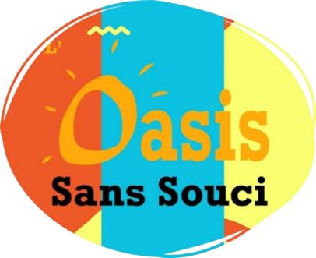
ATTESTATION SANTÉ

Je soussigné …………………………………. Atteste sur l’honneur avoir répondu non à toutes les questions du questionnaire santé CERFA 15699-01 pour la pratique à l’Oasis Sans Souci de :

- La Gymnastique d’entretien
- La Gymnastique Cuisse/Abdo/Fessiers (CAF)
- Du Pilates et Stretching
(Rayer la ou les pratiques non désirées)

Fait pour valoir ce que de droit, à Lyon le : / / 202
Signature :
Prénom – Nom :

